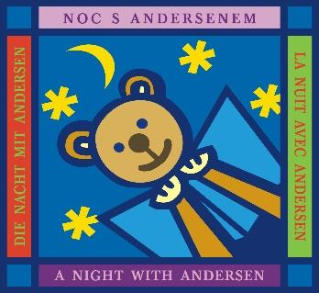
CHCEŠ SE ZÚČASTNIT

NOCI S ANDERSENEM?

SPLŇ TŘI ÚKOLY:
1.ÚKOL: NAKRESLI, CO BY SIS PŘÁL, KDYBYS MĚL KOUZELNÉ SLUCHÁTKO OD MACHA A ŠEBESTOVÉ.
(Podepsaný obrázek S POPISEM PŘÁNÍ odevzdej nejpozději do 2. února 2026 – PONDĚLÍ )

Další úkoly se dozvíš později.

ČÍM LÉPE ÚKOLY SPLNÍŠ,
TÍM MÁŠ VĚTŠÍ ŠANCI PROŽÍT
27. března 2026
TAJUPLNOU NOC S ANDERSENEM!

